Mittagessen

Speiseplan vom 11.02.19 bis 15.02.19
 | Kindergerechtes | Menü 3 Vegetarisch |  | Bewusst Gesund *
Montag |  |  |  | Für Muslime
 | Schweinegulasch^{1,a}  Spiralnudeln^{a,a1,c}  Blumenkohlgemüse | Gemüsebratlinge  Spiralnudeln^{a,a1,c}  Blumenkohlgemüse |  | Putengulasch^{,2,3,5,a,j,l}  Spiralnudeln^{a,a1,c}  Blumenkohlgemüse
 | Aprikosenquark^{g}
Dienstag
Fagottini Pesto Rosso^{a,a1,c,g}
Frischkäse-Kräutersoße^{g}
Salatplatte^{1,4}
 | Kirschgrütze mit Zimt
Mittwoch | Gemüseboullion mit Reis
Dampfnudeln^{a,a1,c,g}
Vanillesauce^{g}
Zwetschgenkompott³
Donnerstag
 | Rindergeschnetzeltes Stroganov^{1,9,a,j}  Gabelspaghetti^{a,a1,c} Blattsalat  Essig-Öl-Dressing^{1,4} | Makkaroniauflauf mediterran^{a,a1,c,g}  Tomatensauce Blattsalat  Essig-Öl-Dressing^{1,4} |  | 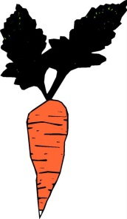
 | Frisches Obst
Freitag
Sauerkraut-Schupfnudelpfanne^{a,a1,c} Blattsalat
Cocktail Dressing^{1,4,g}
 | Obst

Bitte die Informationen zu den Zusatzstoffen und Allergen auf gesonderten Blatt beachten!

